Основные результаты итогового собеседования по русскому языку
В 2021 - 2022 учебном году в итоговом собеседовании приняли участие 6312 человек.

Таблица 1
Код МР/ГО | Административно-территориальная единица | Всего участников собеседования | получили «зачёт» | получили «незачёт» | доля получивших «зачёт» по отношению к количеству участников, прошедших итоговое собеседование
21 | Кемский МР | 160 | 160 |  | 100%
22 | Кондопожский МР | 410 | 409 | 1 | 99,8%
23 | Питкярантский МР | 169 | 169 |  | 100%
24 | Сегежский МР | 319 | 319 |  | 100%
25 | Беломорский МР | 149 | 149 |  | 100%
26 | Калевальский НМР | 91 | 91 |  | 100%
27 | Лахденпохский МР | 124 | 124 |  | 100%
28 | Лоухский МР | 104 | 104 |  | 100%
29 | Медвежьегорский МР | 275 | 275 |  | 100%
30 | Муезерский МР | 80 | 80 |  | 100%
31 | Олонецкий НМР | 190 | 190 |  | 100%
32 | Прионежский МР | 181 | 180 | 1 | 99,4%
33 | Пряжинский НМР | 120 | 120 |  | 100%
34 | Пудожский МР | 191 | 191 |  | 100%
35 | Суоярвский МР | 163 | 163 |  | 100%
40 | Петрозаводский ГО | 2691 | 2691 |  | 100%
41 | Костомукшский ГО | 335 | 335 |  | 100%
42 | Сортавальский МР | 310 | 310 |  | 100%
 | специальные (коррекционные) организации | 6 | 6 |  | 100%
 | частные образовательные организации | 29 | 29 |  | 100%
 | государственные организации | 72 | 72 |  | 100%
 | федеральное учреждение ПКУ | 113 | 113 |  | 100%
 | учреждение УФСИН | 30 | 30 |  | 100%
 | Республика Карелия | 6312 | 6310 | 2 | 99,97%

Система оценивания выполнения отдельных заданий и работы в целом
Ответ на задание 1 (чтение текста) работы оценивается по специально разработанным критериям. Максимальное количество баллов за чтение – 2.
За верное выполнение задания 2 (пересказ текста с привлечением дополнительной информации) выпускник получает 5 баллов.
Соблюдение норм современного русского литературного языка во время работы с текстом оценивается отдельно. Максимальное количество баллов, которое может получить участник за речевое оформление ответа на задания 1 и 2, – 4 балла.
Максимальное количество баллов за работу с текстом (задания 1 и 2) – 11.
Оценка ответа на задание 3 работы осуществляется по специально разработанным критериям. Максимальное количество баллов за монологическое высказывание – 3.
Максимальное количество баллов, которое может набрать участник за выполнение задания 4, – 2.
Соблюдение норм современного русского литературного языка при ответе оценивается отдельно. Максимальное количество баллов, которое может получить участник за речевое оформление ответа на задания 3 и 4, – 4 балла.
Максимальное количество баллов, которое может получить участник собеседования за выполнение всех заданий итогового собеседования, – 20.
Участник собеседования получает зачёт в случае, если за выполнение работы он набрал 10 и более баллов.
Для лиц с ограниченными возможностями здоровья, детей - инвалидов, инвалидов, обучающихся по образовательным программам основного общего образования в образовательных организациях Республики Карелия в 2021-2022 учебном году согласно приказу министерства образования Республики Карелия № 1437 от 24.12.2021 г. для получения результата «зачёт» достаточно получить от 3 до 10 баллов.
В таблице 2 - распределение баллов (указано количество и доля обучающихся, получивших соответствующий балл на итоговом собеседовании).

Таблица 2
Баллы | 0б. | 1б. | 2б. | 3б. | 4б. | 5б. | 6б. | 7б. | 8б. | 9б. | 10б.
Кол-во человек | 0 | 0 | 1 | 0 | 1 | 88 | 125 | 122 | 98 | 61 | 213
Доля | 0,00% | 0,00% | 0,02% | 0,00% | 0,02% | 1,39% | 1,98% | 1,93% | 1,55% | 0,97% | 3,37%

Баллы | 11б. | 12б. | 13б. | 14б. | 15б. | 16б. | 17б. | 18б. | 19б. | 20б.
Кол-во человек | 255 | 354 | 464 | 597 | 636 | 773 | 806 | 784 | 611 | 323
Доля | 4,04% | 5,61% | 7,35% | 9,46% | 10,08% | 12,25% | 12,77% | 12,42% | 9,68% | 5,12%
На диаграмме 1 – количество обучающихся, получивших соответствующий балл на итоговом собеседовании.
Диаграмма 1
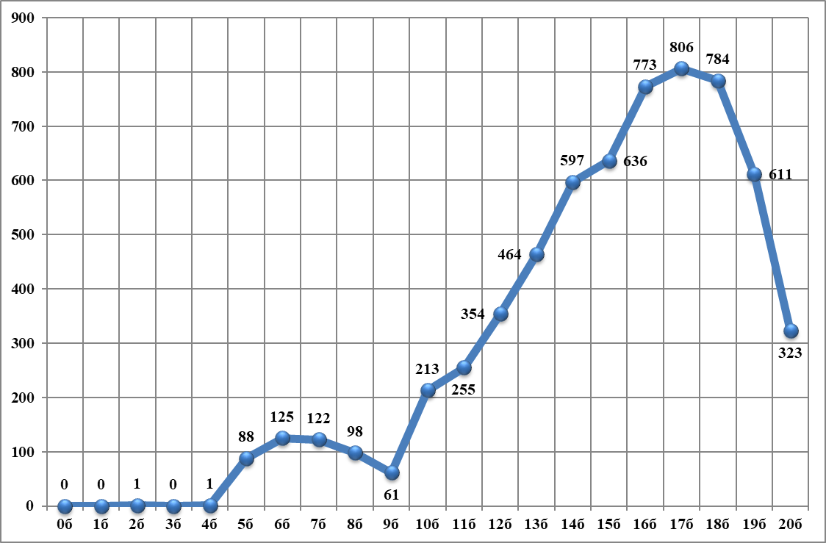

Анализ результатов итогового собеседования по русскому языку
Характеристика структуры и содержания КИМ
Каждый вариант КИМ состоит из двух частей, включающих в себя четыре задания базового уровня сложности.
Задание 1 – чтение вслух текста научно-публицистического стиля.
Задание 2 – подробный пересказ текста с привлечением дополнительной информации.
Задание 3 – тематическое монологическое высказывание.
Задание 4 – участие в диалоге.
Все задания представляют собой задания с развёрнутым ответом.
На диаграмме 2 – доля обучающихся, получивших максимальный балл по критериям на итоговом собеседовании.
Диаграмма 2
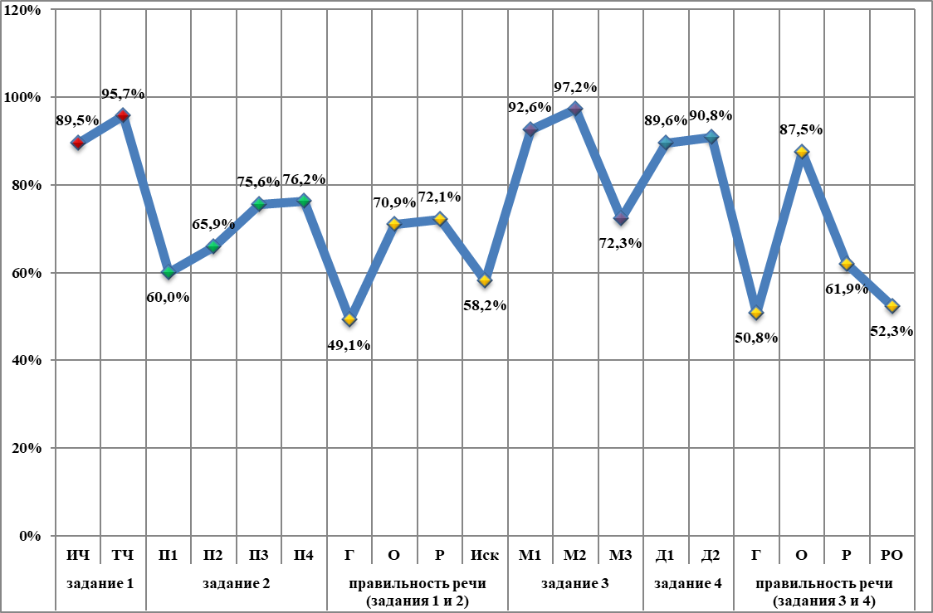
Итоговое собеседование в 9 классах показало явные изменения в положительную сторону по сравнению с 2019 - 2021 г.г. Если из 19 критериев оценивания в 2021 году отмечался незначительный рост показателей лишь по пяти критериям (М1 - выполнение коммуникативной задачи, М2 - учет условий речевой ситуации, М3 - речевое оформление монологического высказывания и по критериям грамотности к заданиям 3и 4), то по итогам собеседования 2022 г. уже по 9 критериям наблюдается рост от незначительного до вполне убедительного.
Так, незначительное повышение результатов можно отметить по критериям:
ТЧ – темп чтения – до 1,3% (задание 1);
П1 – пересказ с сохранением микротем – выросла доля обучающихся, получивших 1 или 2 балла по данному критерию (задание 2);
П2 – соблюдение фактологической точности при пересказе – до 3,1% (задание 2);
М1 – выполнение коммуникативной задачи – 0,4% (задание 3). Несмотря на незначительный рост результата, за период 2019 - 2022 г.г. прослеживается тенденция к росту.
Отрадно отметить, что по ряду критериев показан значительный рост результатов:
П1 – сохранение микротем в пересказе – увеличилось количество обучающихся, набравших 2 балла: с 47,8% до 61,5% (задание 2);
П3 – уместное и логичное включение в текст приведенного высказывания – на 9,2% (задание 2);
П4 – способ цитирования – на 10,6% (задание 2);
О – соблюдение орфоэпической нормы – на 6,7% (к заданиям 1 и 2);
И – искажение слов – на 14,7% (к заданиям 1 и 2).
Анализируя оставшиеся критерии, необходимо обратить внимание на отсутствие резкого снижения показателей, в отличие от прошлого учебного года.
По критерию О (соблюдение орфоэпической нормы в заданиях 3 и 4) незначительное падение менее процента.
Большую тревогу вызывает стабильное падение результатов по критерию грамотности в заданиях 3 и 4. Это прослеживается на протяжении четырех лет по двум позициям: соблюдение грамматических норм – более чем на три процента по сравнению с прошлым годом, речевое оформление высказывания – до пяти процентов за 4 года.
Показатели таких критериев, как М2 (выполнение коммуникативной задачи), М3 (речевое оформление монологического высказывания), остаются на одном уровне в течение четырех лет, показывая тенденцию к росту.
Среди 19 критериев на протяжении четырех лет определилась группа критериев, по которым результаты остаются нестабильными, показывая то рост, то падение результатов.
К ним можно отнести 4 критерия правильности речи к заданиям 1 и 2, критерии Д1 и Д2 (см. таблицу). Однако уровень выполнения по критериям Д1 и Д2 остается очень высоким в течение четырех лет.
Таким образом, хочется надеяться, что негативные тенденции, отмечавшиеся по результатам итогового собеседования 2019-2021 г.г., удастся стабилизировать.
Анализ результатов выполнения задания 1 «Чтение текста вслух»
Чтение - важнейший вид учебной деятельности учащихся, главное средство вхождения в мир культуры. Задание направлено на контроль навыков осмысленного чтения, проверяет понимание обучающимися содержания текста, которое проявляется в темпе чтения, словесном ударении, соблюдении орфоэпических норм, отсутствии искажений слов.
Формирование навыков осмысленного, правильно интонированного чтения по-прежнему остается одной из важнейших задач учебной деятельности. В ходе итогового собеседования оценивается темп чтения и интонация чтения. При подготовке к выполнению задания обучающийся должен выбрать темп чтения, который позволит ему комфортно чувствовать себя, четко проговаривать имена собственные, падежные формы имен числительных, названия географических объектов, не допускать искажения слов. Обучающийся должен обращать внимание на проставленные в тексте ударения. Нарушение орфоэпических норм – довольно частый недочет при чтении.

Таблица 3
Критерии оценивания |  | Баллы
ИЧ | Интонация чтения
 | Интонация соответствует пунктуационному оформлению текста | 1
 | Интонация не соответствует пунктуационному оформлению текста | 0
ТЧ | Темп чтения
 | Темп чтения соответствует коммуникативной задаче | 1
 | Темп чтения не соответствует коммуникативной задаче | 0
Максимальное количество баллов |  | 2

На диаграмме 3 – результат выполнения задания 1.
Диаграмма 3
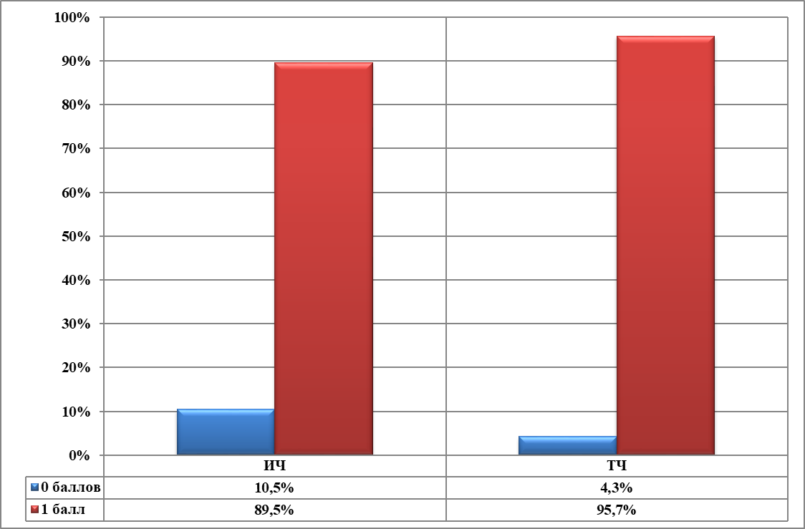

Результаты по критерию «Интонация чтения»

Таблица 4
2019 год | 2020 год | 2021 год | 2022 год
96,1% | 90,1% | 89% | 89,5%
Приведенная выше таблица охватывает период в 4 года, результаты свидетельствуют о том, что тенденция к снижению показателей по данному критерию, наметившаяся в 2019-2021 г.г., очевидна. Однако результат последнего года демонстрирует некоторую стабилизацию – незначительное повышение результата.
Обучающимся сложно без должной систематической подготовки и отработки на уроке разных видов интонационного оформления высказывания правильно интонировать на собеседовании. Следствием этого является недостаточная выразительность и эмоциональность речи, неумение использовать интонацию конца предложения (понижающую), интонацию в предложениях с однородными членами.
Формированию правильной интонации в разных конструкциях на уроках русского языка необходимо отводить время, включая в занятия по развитию речи специальные задания, способствующие этому. Важно убедить обучающихся, что интонация выполняет важные функции: помогает правильно оформить фразу, предложение и различные конструкции, участвует в выражении эмоций. Обучающийся должен понимать, что интонация повествовательной речи характеризуется повышением тона в начале фразы и понижением тона в конце фразы, свои особенности имеют интонация восклицательного и вопросительного предложений.

Результаты по критерию «Темп чтения»:

Таблица 5
2019 год | 2020 год | 2021 год | 2022 год
95,5% | 95,4% | 94,9% | 95,7%
Результаты по критерию «Темп чтения» в течение всего периода находятся на очень высоком уровне с незначительными колебаниями. Возможно, это связано с текстами, содержание которых доступно читающему. И хотя типичные недочеты (неоправданное замедление темпа чтения, явное затруднение при чтении слов, состоящих более чем из трех слогов, неоправданные паузы среди предложений и перед сложными словами - чтение с нескольких «попыток») сохраняются, участники итогового собеседования успешно справляются с заданием, удачно выбирая темп чтения.
Говоря о результатах выполнения части 1 (задание 1 по критериям 1 и 2), можно отметить достаточно высокий уровень выполнения – 89-96% по обоим критериям (темп чтения и интонация чтения), о чем свидетельствуют приведенные таблицы.
Навык осмысленного чтения текста, выбор правильной интонации и темпа чтения, отвечающего речевой ситуации, уже сформированы у большинства обучающихся, лишь в редких случаях встречаются на устном собеседовании элементы слогового чтения, затруднения при чтении многослоговых слов. Этот навык требует совершенствования, дальнейшей работы на уроках языка и литературы.

Анализ результатов выполнения задания 2 «Подробный пересказ текста с включением приведённого высказывания»
Пересказ - связное изложение текста. Средство развития речи на основе образца. Пересказ расширяет словарный запас, развивает восприятие, память, внимание, способствует совершенствованию произношения, усвоению норм построения предложения и текста. Важно, чтобы пересказ и включенное в него высказывание составляли единое целое.

Таблица 6
Критерии оценивания |  | Баллы
П1 | Сохранение при пересказе микротем текста
 | Все основные микротемы исходного текста сохранены | 2
 | Упущена или добавлена одна микротема | 1
 | Упущены или добавлены две и более микротем | 0
П2 | Соблюдение фактологической точности при пересказе
 | Фактических ошибок, связанных с пониманием текста, нет | 1
 | Допущены фактические ошибки (одна и более) | 0
П3 | Работа с высказыванием
 | Приведённое высказывание включено в текст во время пересказа уместно, логично | 1
 | Приведённое высказывание включено в текст во время пересказа неуместно и/или нелогично,  или приведённое высказывание не включено в текст во время пересказа | 0
П4 | Способы цитирования
 | Ошибок нет | 1
 | Допущены ошибки при цитировании (одна и более) | 0
Максимальное количество баллов |  | 5
*Если участник собеседования пересказал текст не подробно, а СЖАТО, то общее количество баллов, которое получил участник собеседования по критериям П1–П4, уменьшается на 1 балл.
На диаграмме 4 – результат выполнения задания 2.
Диаграмма 4
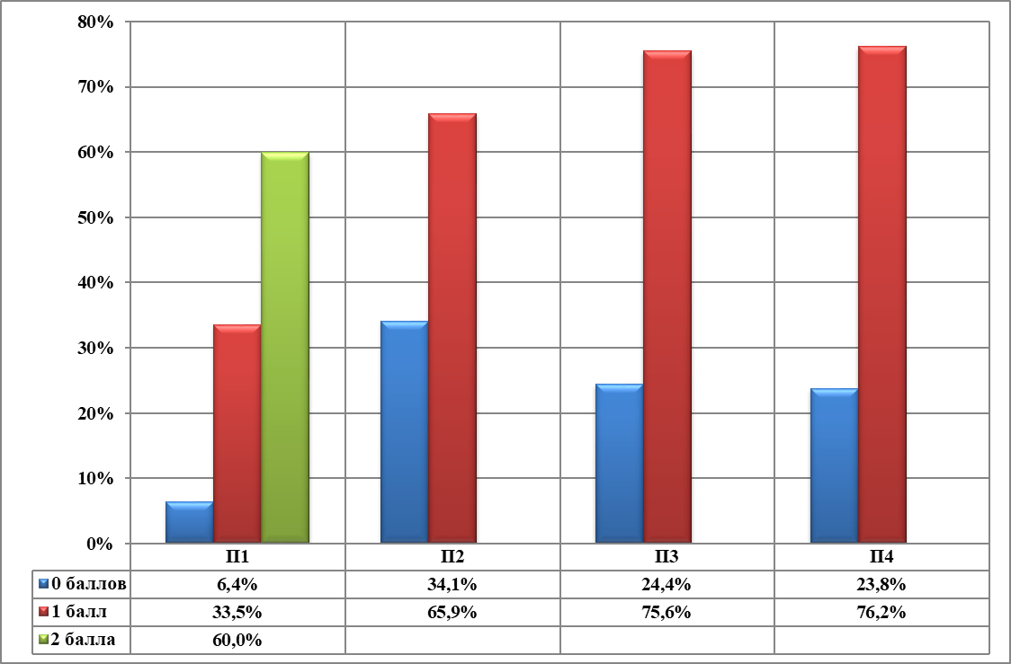

Результаты по критерию «Сохранение при пересказе микротем текста»:

Таблица 7
2019 год | 2020 год | 2021 год | 2022 год
73,7% | 88,8% | 2б. - 47,8% | 2б. - 60,0% 1б. - 33,5%
При оценке пересказа текста в 2022 году по-прежнему сохранение всех микротем оценивается 2 баллами, включение или исключение 1 микротемы – 1 баллом, более 1 микротемы – нолем баллов.
Анализируя таблицу по критерию П 1 (сохранение микротем) за период с 2019 по 2022г.г, отмечаем, что максимальный положительный балл получили 60,0% обучающихся, а в целом с заданием справились более 90% экзаменующихся, получив 1 и 2 балла по критерию.
Большинство обучающихся умеет составить связный текст, затрудняясь при использовании форм имен числительных, собственных имен и дат.
Пересказ текста, подробный или сжатый, чрезвычайно важен как звено в подготовке к сжатому изложению на итоговой аттестации. Пересказ с сохранением микротем способствует развитию логики изложения, совершенствует навык связной, организованной речи.

Результаты по критерию «Соблюдение фактологической точности при пересказе»:

Таблица 8
2019 год | 2020 год | 2021 год | 2022 год
66,2% | 63,1% | 62,6% | 65,9%
По критерию П 2 (соблюдение фактологической точности) отмечаем рост показателей до 3%, что, возможно, связано с отсутствием в предложенных текстах сложных фамилий (для сравнения –в прошлые годы значительное затруднение вызывало чтение таких фамилий, как «Сорока-Росинский», «Панин-Коломенский»), незнакомых обучающимся.
Тексты, предложенные для анализа в 2022 году, содержали истории жизни великих советских спортсменов, лыжника В. Веденина и пловца В. Сальникова, принесших славу нашей стране. Они интересны, познавательны, лишены громоздких, излишне усложненных конструкций, что и способствовало удачному выполнению поставленной перед обучающимися задачи.

Результаты по критерию «Работа с высказыванием»:

Таблица 9
2019 год | 2020 год | 2021 год | 2022 год
66,7% | 65,4% | 66,4% | 75,6%
В целом по данному критерию обучающие показывали в течение ряда лет достаточно стабильный результат. Можно предположить, что на этапе подготовки педагогами проводилась целенаправленно работа с высказыванием, обсуждались варианты ввода цитат и их оформление. Этим объясняется отличный результат – рост до 9%. Большинство обучающихся верно определяет место ввода цитаты, лишь незначительная часть школьников забывает об этом задании.
Типичные ошибки сохраняются в течение всего анализируемого периода. Среди них можно выделить:
- отсутствие указания на авторство цитаты (например, «неслучайно сказано…»);
- присоединение цитаты при помощи союза «также» (например, «также можно использовать цитату»);
- введение цитаты в качестве механической вставки в текст.

Результаты по критерию «Способы цитирования»:

Таблица 10
2019 год | 2020 год | 2021 год | 2022 год
69,4% | 61% | 66,5% | 76,2%
По критерию П 4 (применение способов цитирования) наблюдается рост результатов по сравнению с прошлым годом более чем на 10% процентов. За последние три года отмечается значительный рост показателей, что говорит о формировании тенденции. Уверенность обучающихся при выполнении этого задания свидетельствует о проведении большой подготовительной работы, использовании на уроках специально подобранных материалов по теме «Прямая речь», «Косвенная речь», «Вводные конструкции». Обучающиеся удачно используют при оформлении цитат прямую и косвенную речь, что свидетельствует о проведении большой работы в данном направлении и качественной подготовке к выполнению задания.
В целом, анализируя результаты по критериям П1-П4, можно отметить определенные успехи: по всем критериям наблюдается рост показателей, а по критериям П3 и П4 можно говорить о росте показателей в течение трех лет и о качественном скачке показателей в 2022 г.

Критерии оценивания правильности речи за выполнение заданий 1 и 2 (Р1)*

Таблица 11
Критерии оценивания |  | Баллы
Г | Соблюдение грамматических норм
 | Грамматических ошибок нет | 1
 | Допущены грамматические ошибки (одна и более) | 0
О | Соблюдение орфоэпических норм
 | Орфоэпических ошибок нет, или допущено не более одной орфоэпической ошибки (исключая слово в тексте с поставленным ударением) | 1
 | Допущены две или более орфоэпических ошибок | 0
Р | Соблюдение речевых норм
 | Речевых ошибок нет, или допущено не более трёх речевых ошибок | 1
 | Допущены речевые ошибки (четыре и более) | 0
Иск. | Искажения слов
 | Искажений слов нет | 1
 | Допущены искажения слов (одно и более) | 0
Максимальное количество баллов |  | 4
*Если участник собеседования не приступал к выполнению задания 2, то по критериям оценивания правильности речи за выполнение заданий 1 и 2 (P1) ставится не более двух баллов.
На диаграмме 5 – результат оценивания правильности речи при выполнении заданий 1 и 2.
Диаграмма 5
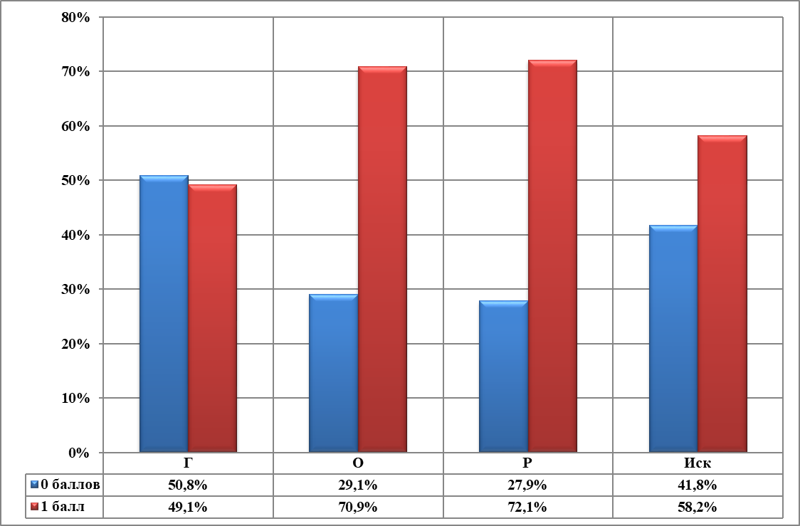
Грамотность, как и в прошлом году, оценивалась по четырем критериям с учетом 1 и 2 заданий. Приведенные ниже таблицы по критериям дают наглядное представление о готовности обучающихся соблюдать языковые нормы в устной речи.

Результаты по критерию «Соблюдение грамматических норм»:

Таблица 12
2019 год | 2020 год | 2021 год | 2022 год
54,4% | 49,5% | 52,5% | 49,1%
Данные таблицы наглядно демонстрируют недостаточную сформированность грамматических норм, неумение учащихся правильно выбрать и использовать литературную норму в речи. Более того, на протяжении 4 лет фиксируется снижение числа обучающихся, верно выбирающих вариант, соответствующий литературной норме. В 2022 г. таких обучающихся уже менее 50% (48,8%). Этот результат нельзя считать удовлетворительным, и грамматические ошибки, как и в 2019-2021 годах, по-прежнему многочисленны и разнообразны. Их количество свидетельствует о неослабевающем влиянии на устную речь учащихся так называемого языка улицы, просторечья как разновидности языка, жаргона, языка СМИ и в последнее время особенно - языка общения в Сетях. Обороты речи, сленг, намеренное искажение или сокращение слов активно «переходят» из общения в Сетях в устную речь.
Если на уроках еще можно услышать литературную речь, то на перемене и за стенами школы обучающиеся погружаются в далекую от нормы речевую стихию, она, к сожалению, и оказывает определяющее влияние на речь подростков. Другой причиной таких низких показателей является растущая с каждым годом среди подростков непопулярность чтения, бедность словарного запаса. Мотивация говорить правильно отсутствует и дома, и в школе, тем более что учитель что-то исправить может только на уроке, в остальное же время речь обучающихся свободно формируется далекой от литературной нормы. В данный период, когда обучение неделями проводится в форме дистанта и систематическая работа по формированию норм речи прерывается, говорить об улучшении ситуации не приходится.
Типичные ошибки:
- непонимание значения слова («монстр»), неразличение прямого и переносного значения слова, ошибочное использование падежной формы имени существительного («между сборной Норвегией и Россией»);
- конструкции с производными предлогами («благодаря упорства и трудолюбия достиг»);
- нарушение границы предложения (например, используется только придаточная часть сложноподчиненного предложения без главного предложения);
- неверное построение сложноподчиненного предложения;
- ошибки в предложениях с однородными членами («Веденин стремился и догонял норвежца»);
- ошибочное образование формы сравнительной степени (например, «более успешнее изучал»), формы глагола (например, «такую тему можно прослеживать…» вместо «проследить…»);
- неверное построение предложения с деепричастным оборотом («Понимая это, Веденину хотелось догнать противника», «Стремясь в погоню, тренер крикнул Веденину не отставать»);
- практически в каждом монологическом высказывании с ошибкой употреблялась форма числительного в косвенном падеже («установил более двадцать рекордов»), затруднение в чтении римских цифр (Х1), «с тысячи девятисот семьдесят седьмого года»).

Результаты по критерию «Соблюдение орфоэпических норм»:

Таблица 13
2019 год | 2020 год | 2021 год | 2022 год
60,2% | 65,8% | 64,5% | 70,9%
После 2019 года количество обучающихся, не допустивших орфоэпических ошибок, остается на хорошем уровне, о чем свидетельствуют данные в таблице. Надо отметить, что в 2022 г. сократилось количество ошибок в словах с проставленным ударением. В текстах не было сложных фамилий, географических названий, которые могли бы затруднить обучающихся, как в прошлые годы.
Проводя работу по формированию орфоэпической нормы (нормы произношения и ударения) необходимо объяснять обучающимся необходимость ее соблюдения. Школьники должны понимать, что произносительные нормы и нормы ударения по тем или иным причинам могут «расшатываться» с течением времени, возникает колебание нормы. Если этот процесс приобретает массовый характер, возникают варианты литературной нормы, а затем закрепляется новая норма. Но, пока это не произошло, соблюдение орфоэпической и иных норм необходимо, это свидетельствует о культуре речи носителя языка.
Типичными ошибками остаются:
- неверная постановка ударения в имени существительном («лЫжня», «килОметров», «тренерОв»);
- ошибки в образовании формы глагола прошедшего времени («предлОжил»), ошибка в форме краткого страдательного причастия («пЕредана»). В этом году орфоэпические ошибки были немногочисленны.
Для предупреждения данного вида ошибок необходимо включать упражнения на формирование литературной нормы в уроки развития речи, обращать внимание на устную речь учащихся на уроке.

Результаты по критерию «Соблюдение речевых норм»:

Таблица 14
2019 год | 2020 год | 2021 год | 2022 год
77,5% | 75,5% | 73,5% | 72,1%
И по критерию «Соблюдение речевых норм» зачетный балл в этом году получил лишь 72,1% обучающихся. Хотя результат (более 70%) можно признать неплохим, но по этому критерию отмечается снижение показателей за 4 года до 5 %. Речь учеников изобилует разнообразными речевыми ошибками и недочетами, неоправданными повторами, «сорняками» («ну», «получается», «как сказать», «по ходу»), просторечьем, дублированием подлежащего («…Веденин он …»). Можно отметить значительное влияние на речь учеников разговорных и просторечных форм, которые активно внедряются, а также агрессивное навязывание неверных с точки зрения нормы форм слов и конструкций. Это влияние усиливается, что и приводит к увеличению речевых ошибок.
Характерными для речи учащихся являются следующие речевые ошибки:
- употребление слова в несвойственном ему значении;
- избыточность речи (неуместное использование указательных местоимений в сложноподчиненном предложении);
- неоправданное повторение слов и дублирование подлежащего («Сальников…он поставил много рекордов»);
- речевая недостаточность, неверное использование конструкций на основе управления
- бедность и однообразие синтаксических конструкций (неоправданное повторение сказуемого в одном варианте);
- использование просторечья («сильно бежал»);
- тавтология («тренер тренировал подростка»).

Результаты по критерию «Искажение слов»:

Таблица 15
2019 год | 2020 год | 2021 год | 2022 год
43,5% | 50,8% | 44,3% | 58,2%
Если в 2020 году по сравнению с 2019 годом значительно выросло количество учащихся, не допустивших в ответах искажений слов, – более чем на 7%, то в этом году их количество выросло до 59,0%, то есть почти 60% обучающихся не допустили искажения слов. Справедливости ради надо отметить, что в этом году тексты не содержали сложных слов и конструкций. Так, в прошлом году искажения были допущены в фамилиях: Бехтерев, Сорока-Росинский, многим обучающимся не удавалось прочитать слова «соцраспределитель», «Екатеринбург», «несметных», содержание некоторых из них было для обучающихся неясно.
Таким образом, достаточно высокий результат по данному критерию во многом объясняется доступностью материала.
Анализ результатов выполнения задания 3 «Монологическое высказывание»

Таблица 16
Критерии оценивания |  | Баллы
М1 | Выполнение коммуникативной задачи
 | Участник справился с коммуникативной задачей.  Приведено не менее 10 фраз по теме высказывания.  Фактические ошибки отсутствуют | 1
 | Испытуемый предпринял попытку справиться с коммуникативной задачей,  но допустил фактические ошибки, и/или привёл менее 10 фраз по теме высказывания | 0
М2 | Учёт условий речевой ситуации
 | Учтены условия речевой ситуации | 1
 | Условия речевой ситуации не учтены | 0
М3 | Речевое оформление монологического высказывания (МР)
 | Высказывание характеризуется смысловой цельностью, речевой связностью и последовательностью изложения: логические ошибки отсутствуют, последовательность изложения не нарушена | 1
 | Высказывание нелогично, изложение непоследовательно.  Присутствуют логические ошибки (одна или более) | 0
Максимальное количество баллов |  | 3

На диаграмме 6 – результат выполнения задания 3.
Диаграмма 6
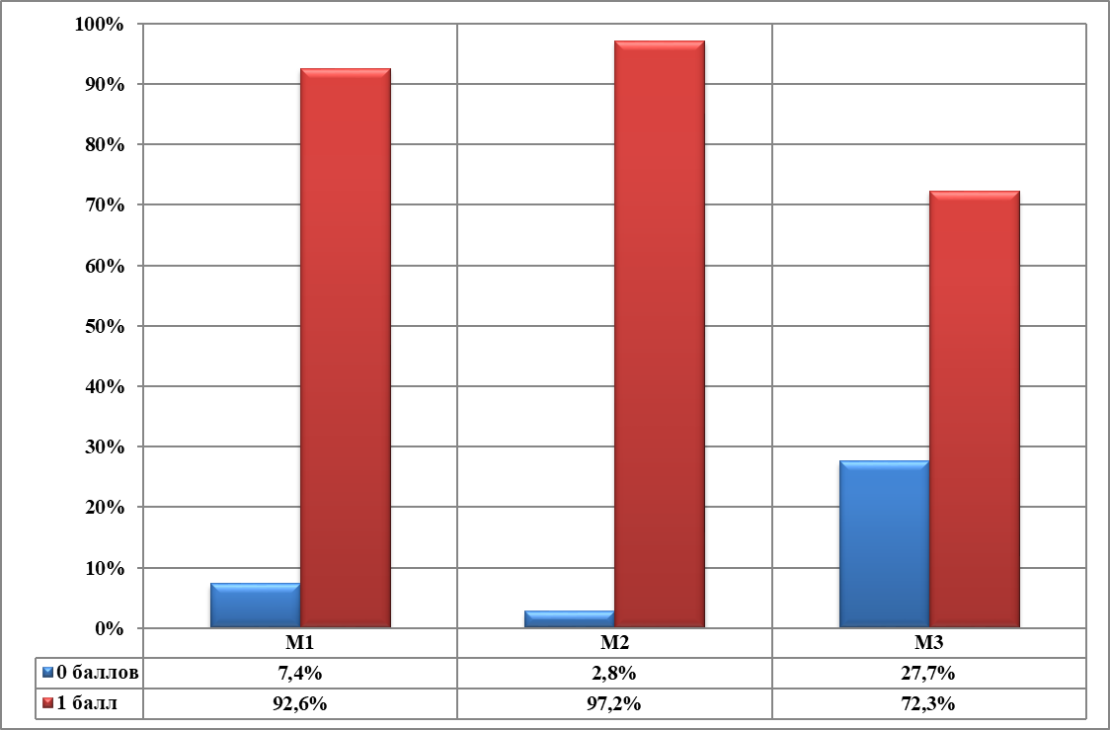
Результаты по критерию «выполнением коммуникативной задачи»:

Таблица 17
2019 год | 2020 год | 2021 год | 2022 год
87,6% | 90,7% | 92,1% | 92,6%
Результаты по критерию в течение данного периода находятся на очень высоком уровне, показывая устойчивую тенденцию к росту. Учащиеся составляют 10 фраз, пытаются добиться точности в описании фотографий, полно ответить на вопрос, в основе которого жизненный опыт, отвечают, используя форму рассуждения.
Конечно, несмотря на высокие показатели, ответы обучающихся далеки от идеальных. Как недостатки можно отметить бедность речи, повторы слов, однообразие конструкций, начало предложений с личного местоимения и союза «потому что», длительные паузы в монологе, попытки найти нужное слово в ходе высказывания. Кроме того, в ответе часто теряется логика, обучающиеся возвращаются к одной и той же мысли, допуская неоправданные повторы.
Результаты по критерию «Соблюдение речевой ситуации»:

Таблица 18
2019 год | 2020 год | 2021 год | 2022 год
96% | 96% | 97,0% | 97,2%
Вторым критерием было соблюдение речевой ситуации. Речевая ситуация – сочетание внешних и внутренних условий, в которых протекает речевое общение. В понятие «речевая ситуация» включается предмет речи, цели и намерения говорящего.
Результаты по критерию в течение 4 лет остаются на очень высоком уровне - более 97% участников экзамена сознательно подходят к работе над составлением ответа, понимают, что их ответ должен отвечать определенным условиям, мысль должна быть выражена четко и ясно, содержание ответа должно заинтересовать слушателя. Обучающиеся во многих случаях не только пытаются донести содержание до собеседника, но и выражают эмоции в соответствии с содержанием выбранного задания. Ответы в форме рассуждения демонстрируют знания обучающихся в области композиции данного типа речи, начало ответа представляет собой тезис. Далее обучающиеся стараются аргументировать тезис, используя вводные слова для оформления и ввода доказательств. Завершается высказывание выводом. Данная форма позволяет продолжить подготовку к государственной аттестации, где представлен письменный ответ-рассуждение в формате 15.1 -15.3.
В 2021-2022 г.г. результат по критерию (чуть выше предыдущих) остается на достойном уровне.

Результаты по критерию «Речевое оформление высказывания»:

Таблица 19
2019 год | 2020 год | 2021 год | 2022 год
70,8% | 72,5% | 72,5% | 72,3%
По данному критерию зачетный балл в течение четырех лет держится на высоком уровне – более 70%. Учащиеся достаточно подробно, последовательно описали предложенные фотографии, охарактеризовав не только фон, но и участников действия. Одна из них вызвала определенные затруднения – фото спортсмена, занимающегося экстремальным видом спорта – сноубордингом. Не хватило словарного запаса, чтобы описать движения и прыжок спортсмена, его позу и используемый спортивный снаряд. Однако обучающиеся смогли передать свои эмоции, выразив восхищение от высокого прыжка и движений спортсмена в полете.
Вторая фотография по содержанию оказалась гораздо ближе обучающимся – это путешествие. Описания получились эмоциональными, в рассказе учащиеся обращались к личному опыту, что делало рассказ более убедительным. Подробно были описаны путешественники, изображенные на фото, их одежда, жесты, а также природа на заднем плане.
Еще более удачным можно считать ответ на основе жизненного опыта. Темой этого варианта были мечта и смелый поступок. В целом рассказы были убедительными, подробными, эмоционально окрашенными. В них присутствовал личностный момент.
К недостаткам речи можно отнести неумение составить текст, неоправданные повторы, паузы, речевые и грамматические ошибки.
В целом итоги выполнения задания 3 по критериям М1-М3 можно считать положительными, отмечается рост показателей по всем критериям на протяжении четырех лет. Можно отметить большую работу педагогов по совершенствованию навыков составления устного высказывания.

Анализ результатов выполнения задания 4 «Диалог»

Таблица 20
Критерии оценивания |  | Баллы
Д1 | Выполнение коммуникативной задачи
 | Участник справился с коммуникативной задачей.  Даны ответы на все вопросы в диалоге | 1
 | Ответы на вопросы не даны или даны односложные ответы | 0
Д2 | Учёт условий речевой ситуации
 | Учтены условия речевой ситуации | 1
 | Условия речевой ситуации не учтены | 0
Максимальное количество баллов |  | 2

На диаграмме 7 – результат выполнения задания 4
Диаграмма 7
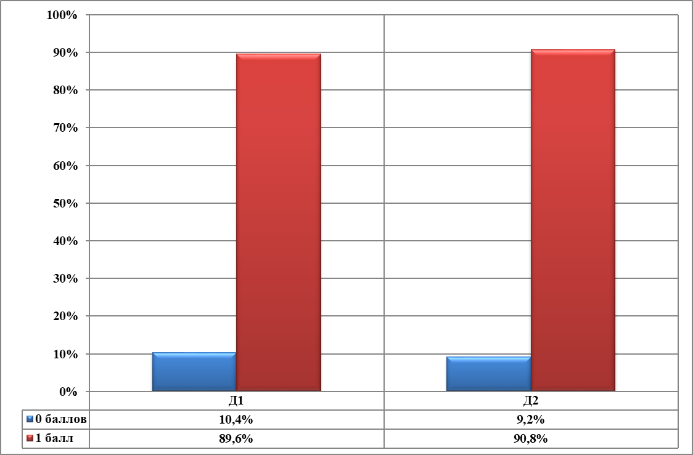
На собеседовании учащиеся демонстрируют понимание сущности диалога как непосредственного обмена высказываниями между двумя лицами. Знают, что для диалога характерны краткость и точность ответов, уместно использование неполных предложений, мимики, жестов.

Результаты по критерию «Выполнение коммуникативной задачи» в течение трёх лет:

Таблица 21
2019 год | 2020 год | 2021 год | 2022 год
93,4% | 89,4% | 89,7% | 89,6%

В течение всего периода учащиеся показывают достаточно высокий результат по критерию «Выполнение коммуникативной задачи». За последние три года результат стабилизировался на уровне около 90%. Готовясь к ответу, обучающиеся сознательно подходят к работе, понимая, что участие в диалоге требует четкого выражения позиции по поставленному вопросу, убедительности в ответе, эмоциональности. Готовность обучающихся отвечать на таком высоком уровне говорит сама за себя – навык корректного поведения в диалоге, умение формулировать свою точку зрения, внимательно слушать вопрос совершенствуются систематически на уроках русского языка и развития речи.

Результаты по критерию «Учёт условий речевой ситуации»:

Таблица 22
2019 год | 2020 год | 2021 год | 2022 год
96,9% | 90% | 90,7% | 90,8%

Большинство учащихся строит ответ с учетом условий речевой ситуации. Качественная подготовка учителей-собеседников позволяет доверительно и доброжелательно вести диалог с обучающимися, тактично задавать вопросы в случае затруднения. Эти обстоятельства позволяют справиться с поставленной задачей.

Критерии оценивания правильности речи за выполнение заданий 3 и 4 (Р2)*

Таблица 23
Критерии оценивания |  | Баллы
Г | Соблюдение грамматических норм
 | Грамматических ошибок нет | 1
 | Допущены грамматические ошибки (одна и более) | 0
О | Соблюдение орфоэпических норм
 | Орфоэпических ошибок нет, или допущено не более двух орфоэпических ошибок | 1
 | Допущены орфоэпические ошибки (три и более) | 0
Р | Соблюдение речевых норм
 | Речевых ошибок нет, или допущено не более трёх речевых ошибок | 1
 | Допущены речевые ошибки (четыре и более) | 0
РО | Речевое оформление
 | Речь в целом отличается богатством и точностью словаря, используются разнообразные синтаксические конструкции  По этому критерию участник итогового собеседования получает 1 балл только в случае, если 1 балл получен по критерию «Соблюдение речевых норм» | 1
 | Речь отличается бедностью и/или неточностью словаря, и/или используются однотипные синтаксические конструкции | 0
Максимальное количество баллов |  | 4
*Если участник собеседования не приступал к выполнению задания 3, то по критериям оценивания правильности речи за выполнение заданий 3 и 4 (P2) ставится не более двух баллов.
На диаграмме 8 – результат оценивания правильности речи при выполнении заданий 3 и 4
Диаграмма 8
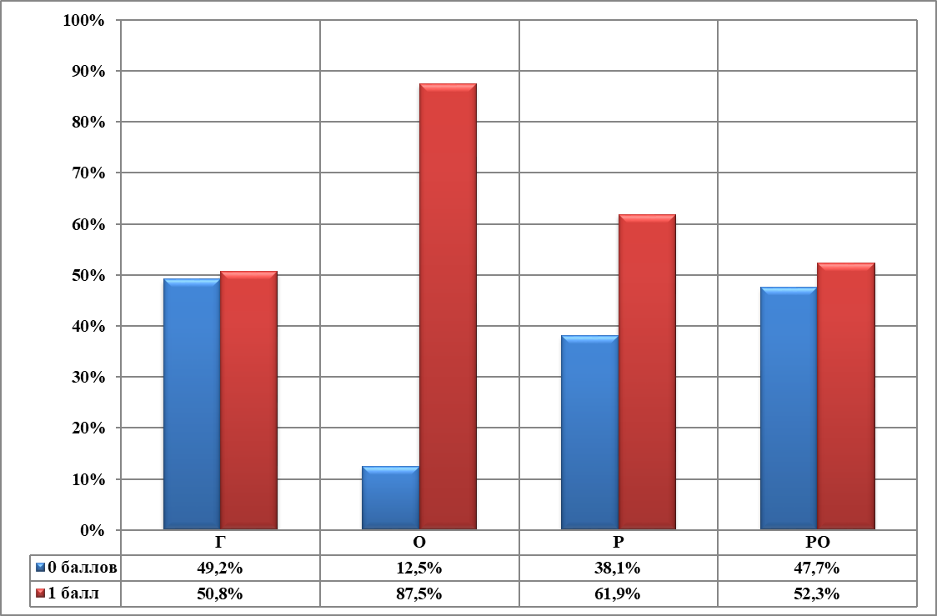

Результаты по критерию «Соблюдение грамматических норм»:

Таблица 24
2019 год | 2020 год | 2021 год | 2022 год
48,2% | 51,9% | 54,4 | 50,8%
В отличие от наметившихся положительных сдвигов по многим критериям оценивания по критерию «Соблюдение грамматической нормы» на протяжении 4 лет не прослеживается улучшения результатов, лишь немногим более 50% экзаменующихся (50,5%) справились с выбором грамматической нормы, правильно употребив в речи падежные формы, не нарушили управления, границ предложения.
Среди типичных ошибок можно выделить:
- неумение строить предложение с деепричастным оборотом («отправляясь в поход, им нравится путешествовать», «глядя вдаль, туристам кажется, что им еще далеко идти», «взлетая над склоном, у него захватывает дух»);
Для коррекции грамматической ошибки данного типа необходимо при изучении темы «Обособление обстоятельств» выделять специальное время, дать алгоритм построения предложения с деепричастным оборотом, предлагать учащимся упражнения, способствующие закреплению литературной нормы, а именно – контролировать наличие одного лица в предложении. Именно это является необходимым условием соответствия предложения литературной норме;
- ошибки в предложении с однородными членами - отсутствие дополнения при управлении («молодой человек увлекается и занимается на сноуборде»);
- нарушение границ предложения – использование неоправданных парцелляций;
- ошибочное использование падежной формы существительного с производным предлогом («благодаря силы мышц ему удается выполнять сложные трюки»);
- ошибки в использовании паронимов, тавтология («одел крепления и закрепил их»);
- ошибочное употребление падежных форм имен существительных («оба надеты в удобной одежде»);
- употребление числительных («обоими руками балансируя и сохраняя равновесие»);
- ошибки в образовании степеней сравнения («самым наиярчайшим впечатлением лета было посещение аквапарка»).

Результаты по критерию «Соблюдение орфоэпических норм»:
Таблица 25
2019 год | 2020 год | 2021 год | 2022 год
88% | 88% | 88,5% | 87,5%

Данные таблицы свидетельствуют о том, что на протяжении 4 лет в целом ответы обучающихся демонстрируют соответствие орфографической норме. Результат остается на высоком уровне. Практически отсутствуют орфоэпические ошибки в глаголах прошедшего времени в форме женского рода, кратких причастиях в форме женского рода. Отработка орфоэпических норм преследует практическую цель – формирование грамотной речи.

Результаты по критерию «Соблюдение речевых норм»:
Таблица 26
2019 год | 2020 год | 2021 год | 2022 год
63,3% | 61,4% | 63,2% | 61,9%

По-прежнему, как и год назад, не все учащиеся смогли самостоятельно составить текст из 10 предложений, причем многие предложения остаются неполными или фрагментарными. В монологах встречаются неоправданные повторы слов, возвраты к началу, нарушение логики повествования: присоединение предложений при помощи союза «также» или сочетания «и еще», в рассказах можно отметить нарушение причинно-следственной связи, многочисленные оговорки. Очевидны во многих ответах попытки найти подходящее слово.
Невысокие результаты по данному критерию свидетельствуют о необходимости систематического контроля за речью обучающихся на уроке. Следует добиваться полного, развернутого ответа. Следить, чтобы на уроке обучающийся имел достаточно времени для ответа на поставленный вопрос, пресекать попытки односложных ответов. Тенденция к односложным ответам прослеживается как на уроках, так и во время устного собеседования. Нередко учитель просит учащегося ответить полным ответом.
Среди типичных речевых ошибок можно выделить:
- неоправданные повторы («в путешествии можно провести время с семьей и хорошо провести время», «экстремальный спорт очень расслабляет и помогает расслабиться»);
- использование слова в несвойственном значении («спорт повышает здоровье» вместо «укреплять здоровье»);
- использование неполных предложений («ну, я думаю, занятия спортом и путешествия»);
- избыточность речи («роль путешествий сильно расширяет кругозор» вместо «путешествия расширяют кругозор»);
- неуместное использование слов-сорняков («люди выглядели хорошо», «и так далее», «типа этого»).

Результаты по критерию «Речевое оформление»:
Таблица 27
2019 год | 2020 год | 2021 год | 2022 год
57,7% | 53% | 53,4% | 52,3%
Немногим более половины работ отвечают критериям связности и цельности.
Анализируя критерии правильности речи к заданиям 1 и 2 (чтение текста вслух и пересказ с сохранением микротем) и 3,4 (монологическое высказывание и участие в диалоге), можно отметить, что по критерию «Соблюдение грамматических норм» в течение 4 лет результат не поднимался выше 54,4%, нижний предел - 48,2%. Соблюдение грамматической нормы дается лишь половине обучающихся, это свидетельствует о ее низком уровне развитости. Развитию грамматической нормы не уделяется достаточного внимания на уроках русского языка, обучающиеся используют в живом общении ошибочные варианты, навязанные СМИ, интернет-языком, молодежным жаргоном. Лишь на этапе подготовки к ЕГЭ в 11 классе целенаправленно (задание 8) производится коррекция ошибочных вариантов и отработка литературных. Виды грамматических ошибок многообразны, и их коррекция, стойкое формирование литературной нормы требует времени, системы и терпения со стороны педагогов.
Орфоэпические нормы лучше усвоены обучающимися, однако по этому критерию к заданиям 1 и 2 текстовый материал задан, что ведет к бОльшему количеству ошибок, так как ученики в выборе лексики несвободны. Строя монологическое высказывание и участвуя в диалоге, они имеют возможность варьировать языковой материал и избежать ошибок. Об этом свидетельствуют таблицы: по критерию к заданиям 1 и 2 результат колеблется от 60,2% до 65,8%. Лишь в последний год он значительно меняется – до 71,2%. Тот же критерий к заданиям 3 и 4 держится на очень высоком уровне – 88%.
По критерию «Правильность речи» к заданиям 1, 2 результат имеет тенденцию к понижению – с 77% до 72% в течение 4 лет. Однако находится на достаточно высоком уровне. В пересказе учащиеся благодаря хорошей памяти и подготовительным записям активно используют конструкции, построенные в соответствии с литературной нормой, что и позволяет показывать более высокий результат.
В монологической речи и в диалоге учащиеся более свободны в выборе языковых средств и конструкций, что приводит к возникновению большого числа ошибочных вариантов при недостаточной сформированности навыка использования литературной нормы. Таблицы свидетельствуют о более низком уровне результата по критерию – от 61% до 63%.

- ГАУ РК «ЦОКО» выражает благодарность члену предметной комиссии по русскому языку Кудряшовой Ирине Александровне за представленный анализ по содержанию заданий итогового собеседования.

